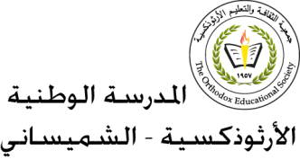 **المرحلة الأساسيّة للصفوف (1-3)**

**مفردات درس(الغذاء المتوازن)**

**اسم الطّالبـ/ـة:____________ الصّفّ: الثّالث الأساسي ( )**

**التّاريخ: / / الفصل الثّاني**

**الهدف: يتّعرف إلى معاني كلمات الدّرس.**

**__________________________________________________________**

|  |  |
| --- | --- |
| ***الكَلِمةُ*** | ***المُرادِفُ*** |
| **تَتناوَلُ** | **تأكُلُ** |
| **لاحَظَتْ** | **انتَبَهتْ** |
| **عناصِرَ** | **مَوادَّ** |
| **تَمدُّهُ** | **تُزوّدُهُ** |
| **الْمُتوازِنُ** | **الْمُتَنوّعُ** |
| **فَوائدُ** | **أَهميّةُ** |
| **نَحرِصُ** | **نَهْتمُّ** |
| **اللاّزِمَة** | **الضّروريّة** |
| **تَقيهِ** | **تَحميهِ** |

